RAPPORT DE SYNTHESE

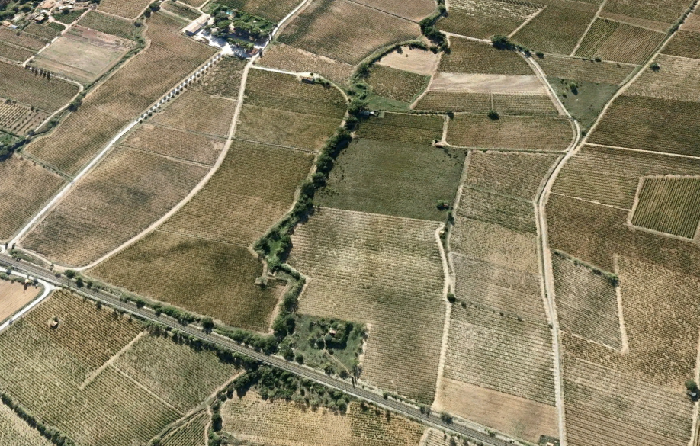

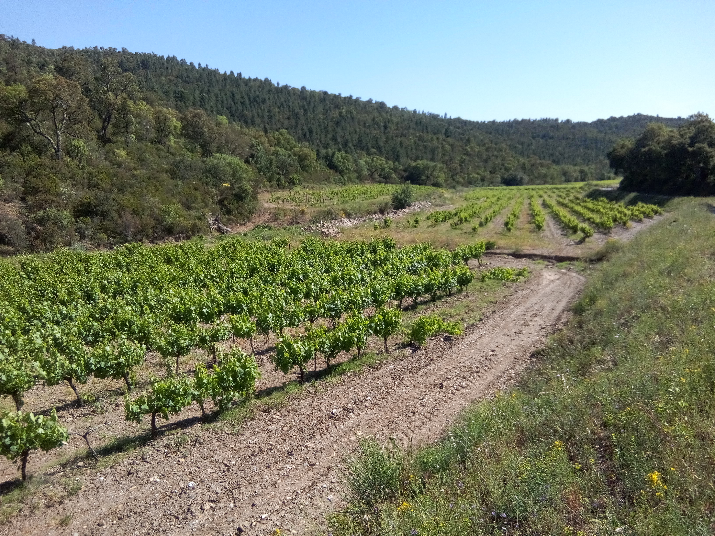

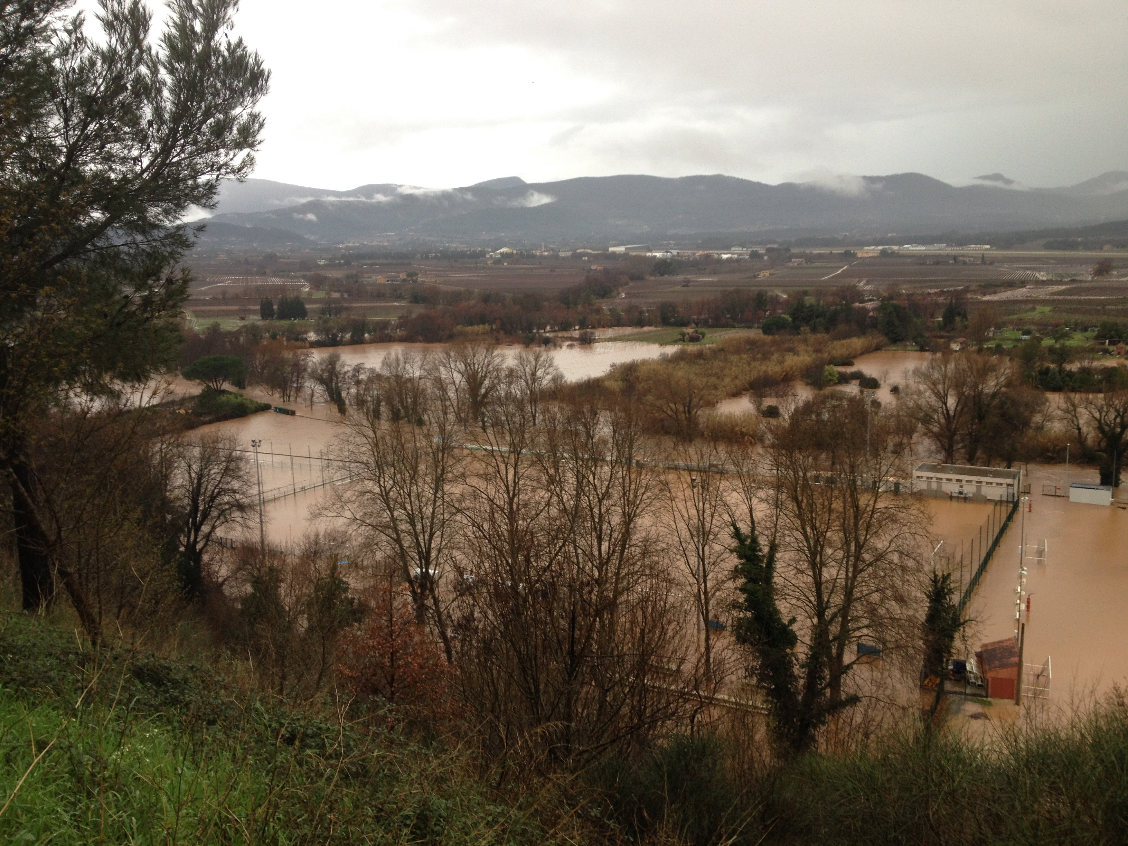

Pour le pré-inventaire
des Zones naturelles
d’Expansion de Crue (ZEC)

Pourquoi étudier les ZEC: Pour agir sur le ralentissement dynamique des crues en amont des zones à enjeux

Qu’est-ce qu’une ZEC?
Il s’agit d’un espace naturel ou peu aménagé dans lequel les eaux de débordement et de ruissellement peuvent se répandre et s’accumuler temporairement lors d’un épisode d’inondation. Une activité agricole peut être exercée sur une zone d’expansion de crue.

Il existe différents types de ZEC : les restanques, les casiers de stockage, les rétentions, les dépressions fermées ou dolines, les zones de ruissellement, les zones de ralentissement.

Quel est l’intérêt des ZEC?
Il s’agit de stocker temporairement l’eau en excès. Ceci permet de ralentir et de retarder les écoulements en crue, mais aussi de freiner les ruissellements. En complément, la rétention sur des sols perméables favorise l’infiltration, limitant ainsi les écoulements de surface. Tous ces avantages entrainent une diminution du débit des cours d’eau lors du pic de crue. Ces zones ont aussi leur importance dans la structuration du paysage et l’équilibre des écosystèmes.

Quelle est la méthodologie d’inventaire?

- Pré-identification des ZEC : recensement des ZEC potentielles
- Bibliographie (étude Cédrat 2001, étude SCP 2006)
- Analyse de la topographie (IGN) : courbes de niveau
- Analyse de l’orthophotographie (photographies aériennes) : ruisseaux, fossés, occupation du sol, enjeux, chemins
- Découpage et analyse par secteurs (12)
- Pré-caractérisation des ZEC en fonction de leur nature : zone inondable, ruissellement, restanque, doline, retenue, casier
- Délimitation de la ZEC en fonction des limites parcellaires cadastrales (à préciser par l’étude hydraulique du PAPI d’intention)

D’après l’analyse de la cartographie et des photos aériennes, 505 ZEC ont été pré-identifiées

- Reconnaissance sur le terrain pour les ZEC pré-identifiées et accessibles

- 118 ZEC sont inaccessibles et/ou indéterminées sur le terrain (par exemple pas d’accès au cours d’eau pour estimer les débits ou terrains clôturés).
- Identification des conditions de débordement et d’écoulement des eaux, relief, vérification des enjeux et de l’occupation du sol
- Relevé des sections de cours d’eau pour définition des débits nécessaires à l’analyse hydraulique des ZEC à intérêt faible à moyen
- Caractérisation des ZEC en fonction de leur enjeu hydraulique local : peu favorable (enjeux), intérêt notable à aménager, intérêt immédiat sans aménagement.

Après vérification sur le terrain, 34 ZEC de type ruissellement, zones de ralentissement, rétentions et casiers sont déjà efficaces et sont à préserver

- Analyse de l’efficacité des ZEC à partir du modèle hydrologique

- Analyse qualitative de l’efficacité hydraulique seulement pour les ZEC à intérêt notable = ZEC d’intérêt actuel faible à moyen à optimiser par des aménagements (restanques et rétentions/casiers)
- Simulation d’une crue décennale et d’une crue importante T>10 ans (janvier 2014) :
- Estimation du volume de crue décennale : 26 000 000 m³
- Estimation du volume de crue de janvier 2014 : 51 000 000 m³

Analyse sur les restanques :

L’efficacité locale des restanques a été démontrée. Les restanques ne stockent pas mais ralentissent le ruissellement des eaux.

Analyses sur les 64 ZEC de type rétention/casier (77 rétentions/casiers dont 13 inaccessibles):

- Estimation du volume total de stockage estimé des 64 ZEC : 3 900 000 m³
- Estimation du débit du cours d’eau avant débordement pour chaque ZEC
Prise en compte du fait que tous les cours d’eau ne sont pas débordants et que le volume stockable est dépendant de celui déjà stocké par les ZEC situées en amont.
- Estimation du volume déversé (ou volume total P10) pour une crue décennale et du volume déversé (ou volume total 2014) pour un épisode type janvier 2014, pour chaque ZEC
- Estimation du volume stocké pour une crue T=10 ans et une crue type janvier 2014
- Estimation du volume stockable par les 64 ZEC pour une crue décennale = 2 000 000 m³
- Estimation du volume stockable par les 64 ZEC pour une crue type 2014 = 2 300 000 m³
- Estimation de la hauteur de stockage (volume/surface) pour chaque ZEC car il est estimé que les ZEC sont intéressantes à aménager au-dessus de 50 cm d’eau stocké

Après étude hydrologique grâce à une modélisation, 30 ZEC de type rétention/casier sont potentiellement intéressantes à aménager pour optimiser leur efficacité. Cette pré-identification doit être vérifiée par une étude hydraulique.

- Hiérarchisation des ZEC
- Hiérarchisation des ZEC en fonction de 3 critères sur les 30 ZEC (rétention et casier) qui pourraient être optimisées. Les critères sont :
- l’environnement : Natura 2000, ZNIEFF, autre réglementation
- l’occupation du sol : chemins, routes, ponts, bâtis, infrastructures
- les contraintes agricoles : vergers, vignes, oliveraies, cultures

Conclusion :
- Une inefficacité globale des ZEC sur les crues rares c’est à dire pour un temps de retour supérieur à 10 ans mais une efficacité locale sur les crues courantes.

- 119 restanques à préserver dont 66 restanques dont l’efficacité est à optimiser dans 5 sous-bassins versants (choix par rapport aux enjeux présents):
- Meige-Pan intermédiaire

- Cadenettes
- Gapeau Solliès-Toucas
- Vallon des routes
- Gapeau Belgentier

- 64 rétentions/casiers retenus :
- 2 000 000 m³ stockables par les 64 ZEC (soit 7,7 % du volume total de la crue) pour la crue décennale
- 2 300 000 m³ stockables par les 64 ZEC (soit 4,6 % du volume total de la crue) pour la crue de janvier 2014

Parmi les 64 rétentions/casiers, 30 ZEC de type rétention/casier sont intéressantes à aménager, les autres à préserver pour écrêter les débits d’une crue rare c’est-à-dire pour un temps de retour supérieur à 10 ans.

Il s’agit d’un pré-inventaire basé sur une méthodologie qualitative pour améliorer la connaissance sur l’hydrologie et les potentialités de ralentissement des écoulements. Il est par conséquent nécessaire de compléter ce pré-inventaire par :
- Une étude hydraulique globale
- Une analyse plus fine des enjeux existants (foncier, environnement, usage)

